**MODUŁ LINUX**

**Wszystkie poniższe zadania wykonaj w terminalu. Przedstaw działania krok po kroku wykorzystując zrzut ekranu. Zrzuty umieść w tym pliku pod danym zadaniem:**

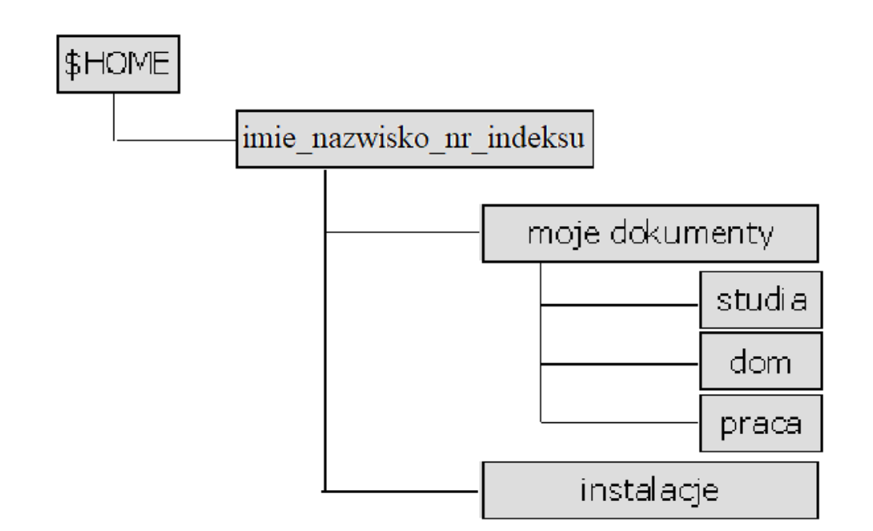

1. Dodaj nowego lokalnego użytkownika o nazwie: ***imie_nazwisko_nr_indeksu*** i dołącz go do grupy ***Kolokwium***. Stwórz hasło o długości, co najmniej 8 znaków składających, z co najmniej jednej cyfry, małej litery, dużej litery oraz znaku specjalnego. Hasło umieść pod zadaniem. Zaloguj się na konto i utwórz katalogi:
2. Utwórz w katalogu ***dom*** dwa pliki tekstowe *plik1.txt* oraz *plik2.txt*, w których zamieścisz podstawowe informacje o sobie – imię, nazwisko, parę słów o sobie. Ustaw dla pliku *plik1.txt* uprawnienia **rw-r--rw-**. Ustaw dla pliku *plik2.txt* następujące uprawnienia *właściciel*: **odczyt**, **zapis**, **wykonanie**, *grupa*: **tylko zapis**, *pozostali*: **odczyt**, **zapis**. Wyświetl uprawnienia plików *plik1.txt* oraz *plik2.txt*.
3. Napisz skrypt wykonujący cztery podstawowe działania arytmetyczne. Skrypt ma pytać, jakie działanie użytkownik chce wykonać, a następnie o operandy tego działania. Skrypt powinien działać w nieskończonej pętli (szczegóły dotyczące działań arytmetycznych można odnaleźć w manualu funkcji *expr* lub *bash*).
4. Napisz skrypt, który będzie pytał się o nazwę użytkownika a następnie zakładał mu konto wraz z katalogiem domowym. Następnie utwórz strukturę katalogów przedstawioną w ***zadaniu 1***. Skrypt umieść pod zadaniem. **(BASH)**
5. Wyświetla wszystkie procesy pracujące w systemie
6. Wygeneruj listę wszystkich plików w systemie, posortuj a następnie usuń duplikaty, zapisz to wszystko do pliku